BÁO CÁO CHUYÊN ĐỀ
KHẢO SÁT VÀ PHÂN TÍCH CÁC KIẾN TRÚC PHẦN MỀM

MÔN: PHÁT TRIỂN DỰ ÁN PHẦN MỀM
Đề Tài: Xây dựng Hệ thống Quản lý Trường học

BẢNG PHÂN CÔNG NHIỆM VỤ

STT | Họ và tên | Nhiệm vụ phân công | Tỷ lệ hoàn thành
1 | Võ Duy Bình | Nghiên cứu 3-Layer Architecture và N-Layer Architecture; trình bày khái niệm, cấu trúc, nguyên lý hoạt động, ưu điểm, hạn chế và trường hợp sử dụng. | 20%
2 | Nguyễn Minh Quốc Bảo | Nghiên cứu Event-Driven Architecture và Microservice Architecture; trình bày khái niệm, cấu trúc, cơ chế hoạt động, ưu điểm, hạn chế và trường hợp sử dụng. | 20%
3 | Trần Quang Vinh | Nghiên cứu Node.js, Event Loop, Non-blocking I/O, Express.js, RESTful API; phân tích Node.js kết hợp Clean Architecture, đề xuất cấu trúc Backend và thực hiện phần kết luận. | 20%
4 | Võ Hoàng Sơn | Xây dựng mục tiêu nghiên cứu, phạm vi nghiên cứu, giới hạn nghiên cứu; định hướng nội dung và thống nhất phạm vi báo cáo.đồng thời tổng hợp và rà soát nội dung báo cáo. | 20%
5 | Huỳnh Trung Tính | Thực hiện so sánh 5 kiến trúc, phân tích lý do lựa chọn Clean Architecture; nghiên cứu sâu các thành phần, Dependency Rule, luồng xử lý và ví dụ áp dụng vào hệ thống quản lý trường học. | 20%

CHƯƠNG I: MỤC TIÊU VÀ PHẠM VI NGHIÊN CỨU

1.1. Mục tiêu nghiên cứu
Chuyên đề tập trung khảo sát và đánh giá một số kiến trúc phần mềm phổ biến, gồm:
- 3-Layer Architecture.
- N-Layer Architecture.
- Clean Architecture.
- Event-Driven Architecture.
- Microservice Architecture.
Trên cơ sở so sánh các kiến trúc theo những tiêu chí như cấu trúc, phân tách trách nhiệm, khả năng bảo trì, kiểm thử, mở rộng và độ phức tạp triển khai, chuyên đề lựa chọn Clean Architecture để phân tích chuyên sâu.
Sau khi xác định kiến trúc, chuyên đề nghiên cứu Node.js làm nền tảng phát triển backend và xem xét cách tổ chức backend Node.js theo Clean Architecture.

1.2. Phạm vi nghiên cứu
Phạm vi nghiên cứu gồm ba nội dung chính:
Kiến trúc phần mềm: khảo sát cấu trúc, đặc điểm, ưu điểm, hạn chế và phạm vi áp dụng của năm kiến trúc nêu trên; thực hiện so sánh và lựa chọn kiến trúc phù hợp.
Clean Architecture: phân tích cấu trúc các thành phần chính, trách nhiệm của từng lớp, Dependency Rule và luồng xử lý một yêu cầu trong hệ thống.
Node.js: nghiên cứu Node.js ở vai trò nền tảng backend, bao gồm Event Loop, cơ chế non-blocking I/O, xử lý bất đồng bộ, Express.js, REST API và kết nối PostgreSQL. Đồng thời phân tích cách đặt các thành phần Node.js vào cấu trúc Clean Architecture.
Các ví dụ minh họa được xây dựng dựa trên Hệ thống Quản lý Trường học, tập trung vào các nghiệp vụ như quản lý học sinh, lớp học, môn học và điểm số.

1.3. Giới hạn nghiên cứu
Chuyên đề tập trung vào phân tích kiến trúc và công nghệ, không triển khai đầy đủ hệ thống thực tế.
Trong năm kiến trúc được khảo sát, Clean Architecture là kiến trúc được phân tích chuyên sâu; các kiến trúc còn lại chủ yếu phục vụ việc so sánh và lựa chọn.

CHƯƠNG II: NGHIÊN CỨU VÀ PHÂN TÍCH CÁC KIẾN TRÚC PHẦN MỀM

2.1. 3-Layer Architecture
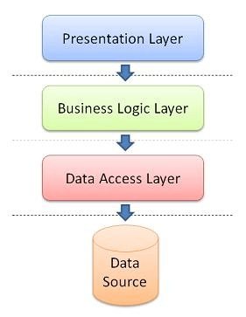

2.1.1. Khái niệm
3-Layer Architecture tổ chức một ứng dụng thành ba lớp chính theo trách nhiệm:
- Presentation Layer: tiếp nhận thao tác từ người dùng và hiển thị kết quả.
- Business Logic Layer: xử lý nghiệp vụ và các quy tắc của hệ thống.
- Data Access Layer: thực hiện truy vấn và lưu trữ dữ liệu.
Luồng xử lý cơ bản:
Presentation → Business Logic → Data Access → Database

2.1.2. Đặc điểm
Các lớp được phân tách theo trách nhiệm, giúp xác định vị trí xử lý của từng chức năng. Ví dụ trong hệ thống quản lý trường học, giao diện nhập điểm thuộc Presentation, kiểm tra quy tắc nhập điểm thuộc Business Logic và thao tác lưu điểm thuộc Data Access.

2.1.3. Ưu điểm
Cấu trúc đơn giản, dễ tiếp cận.
Phân tách trách nhiệm rõ ràng.
Phù hợp với các ứng dụng quy mô nhỏ và vừa.
Dễ tổ chức mã nguồn theo từng nhóm chức năng.

2.1.4. Hạn chế
Business Logic có thể phụ thuộc trực tiếp vào Data Access nếu không sử dụng abstraction.
Khi nghiệp vụ phát triển lớn, lớp Business Logic dễ trở nên phức tạp.
Việc thay đổi công nghệ hạ tầng có thể ảnh hưởng đến các lớp bên trên nếu ranh giới không được thiết kế tốt.

2.2. N-Layer Architecture
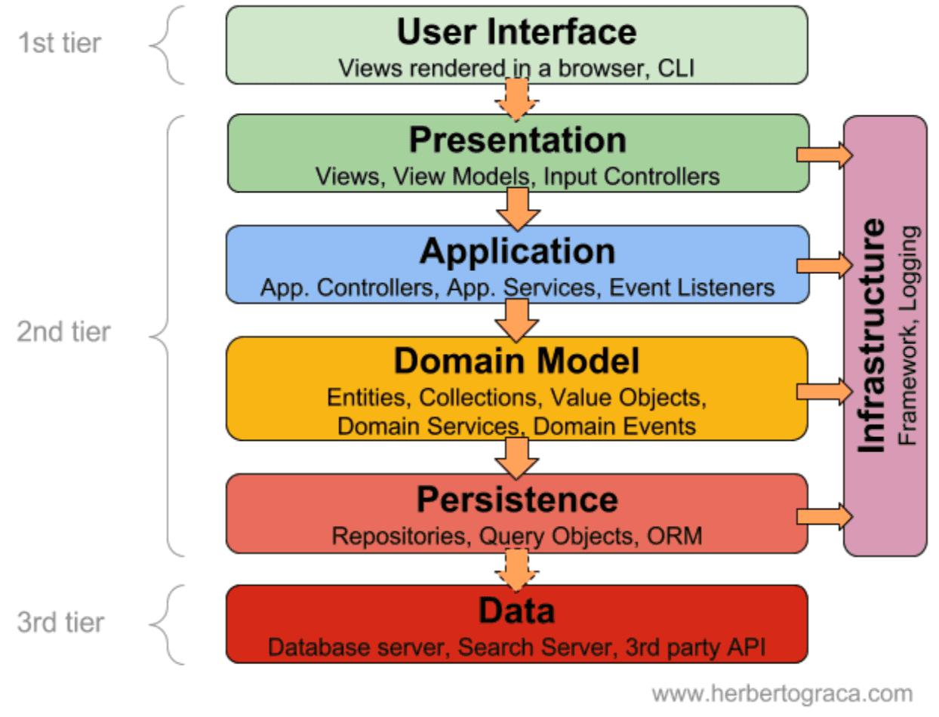

2.2.1. Khái niệm
N-Layer Architecture mở rộng cách phân lớp của 3-Layer bằng cách chia ứng dụng thành nhiều lớp hơn tùy theo yêu cầu.
Một cấu trúc minh họa:
Presentation → API → Application → Business → Data Access → Database
Ngoài các lớp chính, hệ thống có thể có các thành phần như DTO, Mapper, Authentication hoặc Logging.

2.2.2. Đặc điểm
Mỗi lớp đảm nhận một trách nhiệm cụ thể. Việc chia nhỏ giúp kiểm soát phạm vi của từng thành phần khi hệ thống có nhiều chức năng.
Ví dụ:
Lớp | Trách nhiệm
Presentation | Giao diện người dùng
API | HTTP Request/Response
Application | Điều phối Use Case
Business | Quy tắc nghiệp vụ
Data Access | Truy cập dữ liệu
Database | Lưu trữ

Số lượng lớp không cố định mà phụ thuộc vào cách thiết kế hệ thống.

2.2.3. Ưu điểm
- Phân tách trách nhiệm chi tiết hơn 3-Layer.
- Dễ mở rộng khi số lượng chức năng tăng.
- Có thể tổ chức riêng DTO, Mapper và các thành phần hỗ trợ.
- Dễ thay đổi một thành phần nếu ranh giới giữa các lớp được duy trì.

2.2.4. Hạn chế
- Nhiều lớp làm tăng số lượng thành phần cần quản lý.
- Luồng xử lý có thể dài và khó theo dõi hơn.
- Việc chia lớp quá mức có thể tạo ra các lớp trung gian không cần thiết.

2.3. Clean Architecture
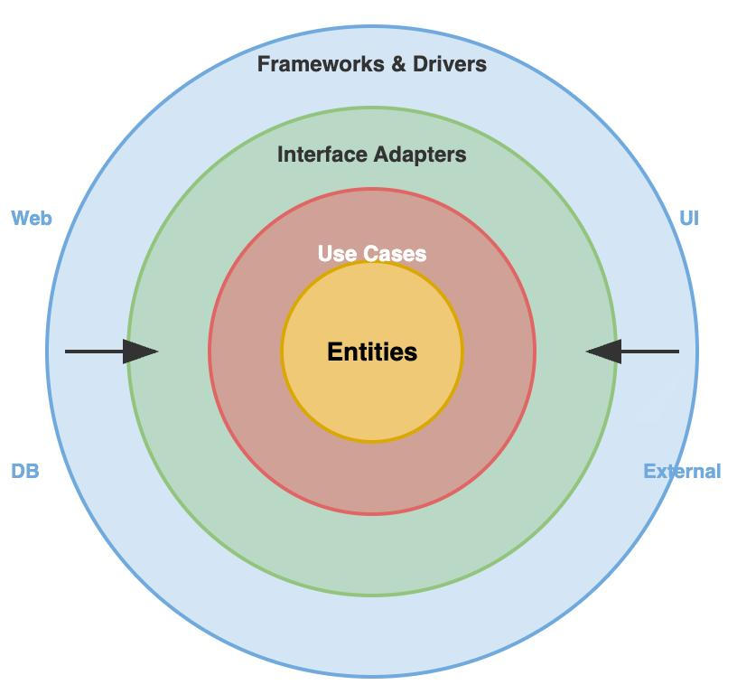

2.3.1. Khái niệm
Clean Architecture tổ chức hệ thống theo các vòng phụ thuộc, trong đó quy tắc nghiệp vụ cốt lõi nằm ở bên trong và độc lập với các yếu tố bên ngoài như giao diện, framework và cơ sở dữ liệu.
Mục tiêu chính là kiểm soát hướng phụ thuộc và giảm sự phụ thuộc của nghiệp vụ vào công nghệ cụ thể.

2.3.2. Cấu trúc
Clean Architecture thường được mô tả bằng bốn vòng:
Entities → Use Cases → Interface Adapters → Frameworks & Drivers
Trong đó:
- Entities: chứa các quy tắc nghiệp vụ cốt lõi.
- Use Cases: thực hiện các nghiệp vụ cụ thể của hệ thống.
- Interface Adapters: chuyển đổi dữ liệu giữa Use Cases và các thành phần bên ngoài.
- Frameworks & Drivers: chứa các công nghệ cụ thể như Web Framework, Database và các thư viện bên ngoài.

2.3.3. Dependency Rule
Nguyên tắc quan trọng nhất là:
Dependency chỉ được hướng từ bên ngoài vào bên trong.
Entities và Use Cases không được phụ thuộc trực tiếp vào Controller, Database hoặc Framework.
Ví dụ:
Controller → Use Case → Entity
Đối với Database, Use Case sử dụng một abstraction như Repository Interface, còn phần triển khai Repository nằm ở bên ngoài:
Use Case → Repository Interface ← Repository Implementation → Database
Cách tổ chức này giúp thay đổi Database hoặc Framework mà hạn chế ảnh hưởng đến logic nghiệp vụ.

2.3.4. Ưu điểm
- Tách nghiệp vụ khỏi công nghệ.
- Kiểm soát hướng phụ thuộc rõ ràng.
- Thuận lợi cho kiểm thử logic nghiệp vụ.
- Dễ thay đổi Framework hoặc Database khi các abstraction được thiết kế phù hợp.
- Phù hợp với hệ thống có nghiệp vụ tương đối phức tạp và cần khả năng bảo trì lâu dài.

2.3.5. Hạn chế
- Thiết kế phức tạp hơn các mô hình phân lớp đơn giản.
- Cần thêm Interface, Repository, Mapper và các thành phần trung gian.
- Có chi phí thiết kế ban đầu cao hơn.

2.4. Event-Driven Architecture
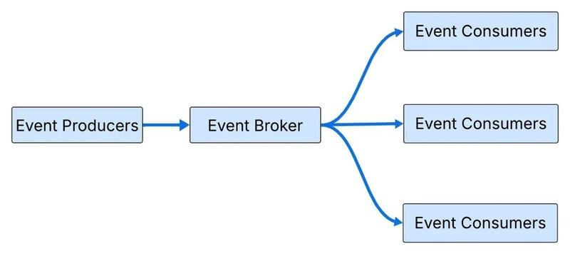

2.4.1. Khái niệm
Event-Driven Architecture (EDA) tổ chức giao tiếp giữa các thành phần dựa trên Event – thông tin mô tả một sự kiện đã xảy ra.
Ví dụ:
StudentMarkedAbsent
có thể chứa:
- studentId
- classId
- date
- period
- absenceType
Event khác với Command. Command yêu cầu hệ thống thực hiện một hành động, trong khi Event thông báo rằng một hành động đã xảy ra.

2.4.2. Các thành phần chính
- Event Producer: phát Event sau khi một sự kiện xảy ra.
- Event: dữ liệu mô tả sự kiện.
- Event Broker: tiếp nhận và phân phối Event.
- Event Consumer: nhận và xử lý Event.
Luồng cơ bản:
Producer → Event → Broker → Consumers
Một Event có thể được nhiều Consumer xử lý độc lập.

2.4.3. Cơ chế hoạt động
EDA thường sử dụng giao tiếp bất đồng bộ. Producer không cần chờ Consumer hoàn thành xử lý.
Ví dụ trong hệ thống quản lý trường học:
Điểm danh → StudentMarkedAbsent → Notification / Statistics / Audit

Sau khi dữ liệu điểm danh được lưu thành công:
- Notification gửi thông báo cho phụ huynh.
- Statistics cập nhật thống kê chuyên cần.
- Audit ghi nhật ký thao tác.

2.4.4. Ưu điểm
- Giảm phụ thuộc trực tiếp giữa các thành phần.
- Có thể thêm Consumer mới mà không sửa Producer.
- Phù hợp với các tác vụ nền và xử lý bất đồng bộ.
- Có thể xử lý các tác vụ phụ sau khi nghiệp vụ chính hoàn thành.

2.4.5. Hạn chế
- Luồng xử lý khó theo dõi hơn giao tiếp trực tiếp.
- Gỡ lỗi phức tạp hơn.
- Có thể xuất hiện eventual consistency.
- Cần cơ chế xử lý Event bị trùng, lỗi hoặc xử lý lại.
- Nếu sử dụng Message Broker, hệ thống phải bổ sung hạ tầng và công tác vận hành.

2.5. Microservice Architecture
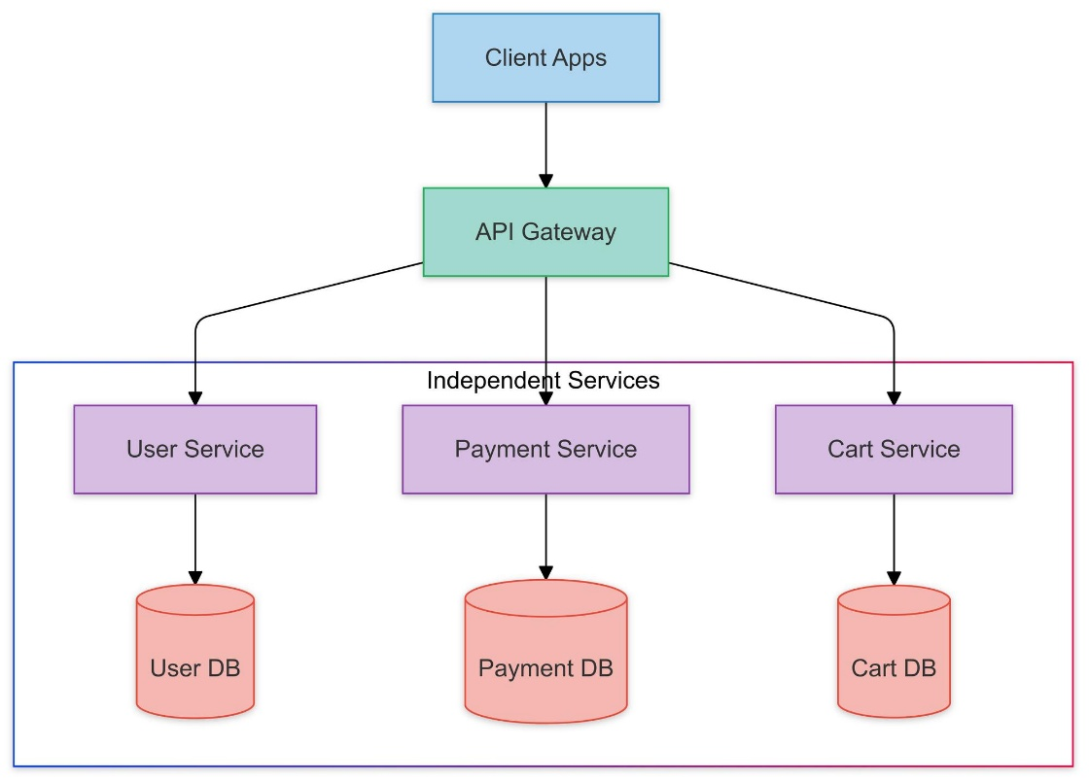

2.5.1. Khái niệm
Microservice Architecture chia một hệ thống thành nhiều dịch vụ nhỏ, tương đối độc lập, mỗi dịch vụ phụ trách một phạm vi nghiệp vụ.
Ví dụ với Hệ thống Quản lý Trường học:
- Student Service.
- Subject Service.
- Grade Service.
- Notification Service.
- Authentication Service.
Mỗi Service có thể được phát triển, triển khai và mở rộng tương đối độc lập.

2.5.2. Đặc điểm
Các Service giao tiếp với nhau thông qua API hoặc cơ chế Message/Event. Một Service có thể sử dụng Database riêng nhằm giảm sự phụ thuộc trực tiếp vào dữ liệu của Service khác.
Một hệ thống Microservice thường có thêm các thành phần hỗ trợ như:
- API Gateway: điểm truy cập giữa Client và các Service.
- Service Discovery: hỗ trợ tìm kiếm và giao tiếp giữa các Service.
- Message Broker: hỗ trợ giao tiếp bất đồng bộ khi cần.

2.5.3. Ưu điểm
- Các Service có thể triển khai độc lập.
- Có thể mở rộng từng Service theo nhu cầu.
- Giảm phạm vi ảnh hưởng khi một Service được thay đổi.
- Cho phép các nhóm phát triển làm việc tương đối độc lập.
- Có thể sử dụng công nghệ khác nhau cho từng Service khi cần.

2.5.4. Hạn chế
- Độ phức tạp cao hơn ứng dụng đơn khối.
- Cần quản lý giao tiếp giữa nhiều Service.
- Phát sinh vấn đề về phân tán dữ liệu và nhất quán dữ liệu.
- Yêu cầu nhiều công cụ cho triển khai, giám sát và xử lý lỗi.
- Không phù hợp nếu quy mô hệ thống chưa đủ lớn để justify chi phí vận hành.

2.6. Phân loại các kiến trúc
Năm kiến trúc trên không hoàn toàn nằm ở cùng một cấp độ:
Cấp độ | Kiến trúc | Vấn đề giải quyết
Tổ chức bên trong ứng dụng | 3-Layer, N-Layer, Clean Architecture | Phân chia trách nhiệm và kiểm soát dependency
Giao tiếp giữa các thành phần | Event-Driven Architecture | Cách các thành phần trao đổi thông tin
Chia và triển khai hệ thống | Microservice Architecture | Cách chia hệ thống thành các Service độc lập
Do đó, các kiến trúc có thể được kết hợp thay vì luôn phải lựa chọn một kiến trúc duy nhất. Ví dụ, một Microservice có thể áp dụng Clean Architecture bên trong và sử dụng Event-Driven để giao tiếp với Service khác.

2.7. Tổng kết
Qua khảo sát, 3-Layer, N-Layer và Clean Architecture tập trung vào cách tổ chức bên trong ứng dụng; Event-Driven tập trung vào cơ chế giao tiếp dựa trên sự kiện; Microservice tập trung vào việc chia và triển khai hệ thống thành các dịch vụ độc lập.

CHƯƠNG III: SO SÁNH VÀ LỰA CHỌN KIẾN TRÚC

3.1. So sánh các kiến trúc
Sau khi khảo sát năm kiến trúc ở Chương II, nhóm tiến hành so sánh dựa trên các tiêu chí: mức độ phức tạp, khả năng bảo trì, khả năng kiểm thử, mức độ phụ thuộc, khả năng mở rộng, chi phí triển khai và mức độ phù hợp với Hệ thống Quản lý Trường học.
Tiêu chí | 3-Layer | N-Layer | Clean Architecture | Event-Driven | Microservice
Độ phức tạp | Thấp | Trung bình | Trung bình - cao | Cao | Cao
Phân tách trách nhiệm | Khá | Tốt | Rất tốt | Tốt | Rất tốt
Khả năng bảo trì | Tốt | Tốt | Rất tốt | Khá | Tốt
Khả năng kiểm thử nghiệp vụ | Khá | Tốt | Rất tốt | Khá | Tốt
Mức độ phụ thuộc | Trung bình | Trung bình | Thấp | Thấp giữa các Consumer/Producer | Thấp giữa các Service
Khả năng mở rộng | Khá | Tốt | Tốt | Tốt | Rất tốt
Độ phức tạp vận hành | Thấp | Thấp - trung bình | Thấp nếu triển khai đơn khối | Trung bình - cao | Cao
Phù hợp với đồ án | Tốt | Tốt | Rất tốt | Bổ sung | Thấp
Lưu ý: Event-Driven và Microservice không hoàn toàn cùng cấp độ với 3-Layer, N-Layer và Clean Architecture. Event-Driven tập trung vào cách giao tiếp giữa các thành phần, còn Microservice tập trung vào cách chia và triển khai hệ thống. Vì vậy, bảng trên nhằm đánh giá mức độ phù hợp tổng thể chứ không xem năm kiến trúc là các phương án loại trừ hoàn toàn nhau.

3.1.1. Nhận xét
3-Layer Architecture có ưu điểm về sự đơn giản và dễ triển khai, phù hợp với các hệ thống nhỏ và vừa. Tuy nhiên, khi nghiệp vụ phát triển, Business Logic Layer có thể trở nên lớn và khó kiểm soát.
N-Layer Architecture phân chia trách nhiệm chi tiết hơn 3-Layer, giúp tổ chức hệ thống tốt hơn khi số lượng chức năng tăng. Tuy nhiên, việc bổ sung nhiều lớp có thể làm luồng xử lý dài và tăng số lượng thành phần cần quản lý.
Clean Architecture tập trung vào việc bảo vệ business logic và kiểm soát hướng phụ thuộc. Kiến trúc này có cấu trúc phức tạp hơn nhưng hỗ trợ tốt cho việc kiểm thử, bảo trì và hạn chế sự phụ thuộc của nghiệp vụ vào Framework hoặc Database.
Event-Driven Architecture phù hợp với các tác vụ cần xử lý bất đồng bộ như thông báo, thống kê hoặc ghi nhật ký. Tuy nhiên, việc theo dõi luồng xử lý và xử lý lỗi phức tạp hơn giao tiếp đồng bộ.
Microservice Architecture có khả năng triển khai và mở rộng từng Service độc lập. Tuy nhiên, kiến trúc này yêu cầu nhiều thành phần hạ tầng và làm tăng độ phức tạp trong giao tiếp, quản lý dữ liệu và vận hành. Với quy mô của đồ án, những chi phí này chưa thực sự cần thiết.

3.2. Lý do lựa chọn Clean Architecture
Dựa trên kết quả so sánh và đặc điểm của Hệ thống Quản lý Trường học, nhóm lựa chọn Clean Architecture làm kiến trúc chính cho backend.

3.2.1. Phù hợp với đặc điểm nghiệp vụ
Hệ thống có nhiều nhóm nghiệp vụ như quản lý học sinh, lớp học, môn học, điểm, điểm danh, học phí và tài khoản. Các chức năng này có thể tiếp tục mở rộng trong quá trình phát triển.
Clean Architecture giúp tách các quy tắc nghiệp vụ khỏi giao diện, Framework và Database, từ đó hạn chế việc nghiệp vụ bị phân tán trong nhiều thành phần.

3.2.2. Kiểm soát hướng phụ thuộc
Clean Architecture quy định dependency hướng từ bên ngoài vào bên trong. Các thành phần như Controller, Express.js và Database không được trở thành dependency trực tiếp của business logic.
Ví dụ:
Express.js
│
▼
Controller
│
▼
Use Case
/ \
▼ ▼
Entity Repository Interface
▲
│
│ implements
│
Repository Implementation
│
▼
PostgreSQL
Request từ Express.js đi vào Controller, Controller gọi Use Case để xử lý nghiệp vụ và Use Case sử dụng Entity. Khi cần truy cập dữ liệu, Use Case làm việc thông qua Repository Interface. Repository Implementation triển khai interface này và chịu trách nhiệm giao tiếp trực tiếp với PostgreSQL. Nhờ đó, nghiệp vụ bên trong không bị phụ thuộc trực tiếp vào framework hay database.

3.2.3. Hỗ trợ bảo trì và mở rộng
Khi thay đổi một quy tắc nghiệp vụ, chẳng hạn điều kiện sửa điểm hoặc công thức tính điểm, phần xử lý liên quan có thể được thay đổi trong Use Case hoặc Entity mà không nhất thiết phải thay đổi toàn bộ Controller và tầng Database.
Điều này phù hợp với hệ thống có nhiều phân hệ và có khả năng tiếp tục mở rộng.

3.2.4. Hỗ trợ kiểm thử
Các Use Case có thể được kiểm thử độc lập với giao diện và Database thật. Ví dụ, nhóm có thể kiểm tra chức năng cập nhật điểm với các trường hợp điểm không hợp lệ, bảng điểm đã khóa hoặc người dùng không có quyền thực hiện.

3.2.5. Phù hợp với quy mô dự án
So với Microservice, Clean Architecture cho phép nhóm duy trì một backend thống nhất nhưng vẫn có ranh giới rõ ràng giữa nghiệp vụ và hạ tầng. Điều này giúp tránh các vấn đề về triển khai nhiều Service, giao tiếp mạng và quản lý dữ liệu phân tán.
Vì các lý do trên, Clean Architecture được lựa chọn làm kiến trúc chính cho Hệ thống Quản lý Trường học. Event-Driven có thể được bổ sung cho các tác vụ bất đồng bộ khi cần, trong khi Microservice có thể được xem xét ở các giai đoạn sau nếu quy mô hệ thống tăng lên.

CHƯƠNG IV: PHÂN TÍCH CHI TIẾT CLEAN ARCHITECTURE

4.1. Tổng quan về Clean Architecture
Clean Architecture là kiến trúc phần mềm tập trung vào việc tổ chức hệ thống thành các thành phần có trách nhiệm rõ ràng và kiểm soát chặt chẽ mối quan hệ phụ thuộc giữa chúng. Mục tiêu chính là bảo vệ các quy tắc nghiệp vụ của hệ thống khỏi sự phụ thuộc trực tiếp vào giao diện, framework, cơ sở dữ liệu hoặc các công nghệ bên ngoài.
Trong Clean Architecture, hệ thống thường được mô hình hóa thành các lớp hoặc vòng đồng tâm. Các thành phần bên trong chứa những quy tắc nghiệp vụ quan trọng hơn, trong khi các thành phần bên ngoài đảm nhiệm việc giao tiếp với hệ thống bên ngoài.
Đối với hệ thống quản lý trường học, cách tổ chức này cho phép các nghiệp vụ như quản lý học sinh, lớp học, môn học, điểm, học phí và điểm danh được tách khỏi Express.js và PostgreSQL. Nhờ đó, việc thay đổi công nghệ ở tầng bên ngoài ít ảnh hưởng đến logic nghiệp vụ của hệ thống.

4.2. Các thành phần chính
Clean Architecture có thể được tổ chức thành bốn nhóm thành phần chính:

4.2.1. Entities
Entities nằm ở trung tâm của kiến trúc và chứa các quy tắc nghiệp vụ cốt lõi có tính ổn định cao.
Trong hệ thống quản lý trường học, các Entity có thể bao gồm:
- Student: thông tin và quy tắc liên quan đến học sinh.
- Teacher: thông tin giáo viên.
- Subject: thông tin môn học.
- Grade: thông tin và quy tắc liên quan đến điểm.
- Class: thông tin lớp học.
- Tuition: thông tin học phí.
Entity không phụ thuộc vào Express.js, PostgreSQL hoặc các công nghệ giao tiếp bên ngoài.

4.2.2. Use Cases
Use Case chứa các quy tắc nghiệp vụ phục vụ từng chức năng cụ thể của hệ thống. Đây là nơi mô tả hệ thống phải thực hiện công việc gì khi nhận một yêu cầu.
Ví dụ:
- Thêm học sinh.
- Đăng ký môn học.
- Nhập điểm.
- Cập nhật điểm.
- Tra cứu điểm.
- Tính học phí.
- Ghi nhận điểm danh.
Ví dụ Use Case EnterGrade có thể thực hiện các bước:
Nhận thông tin điểm
↓
Kiểm tra học sinh và môn học
↓
Kiểm tra quyền nhập điểm
↓
Kiểm tra giá trị điểm
↓
Lưu kết quả
Use Case không cần biết request HTTP được gửi từ Express.js như thế nào hoặc dữ liệu cuối cùng được lưu bằng PostgreSQL ra sao.

4.2.3. Interface Adapters
Interface Adapters có nhiệm vụ chuyển đổi dữ liệu giữa Use Case và các thành phần bên ngoài.
Các thành phần thường gặp gồm:
- Controller: tiếp nhận HTTP request và gọi Use Case.
- Presenter/Response Mapper: chuyển kết quả nghiệp vụ thành HTTP response.
- Repository Implementation: thực hiện giao tiếp với cơ sở dữ liệu.
- DTO: định dạng dữ liệu trao đổi giữa các thành phần.
Ví dụ, khi client gửi request nhập điểm:
HTTP Request
↓
GradeController
↓
EnterGradeUseCase
↓
GradeRepository
Controller không trực tiếp thực hiện toàn bộ nghiệp vụ nhập điểm mà chuyển yêu cầu cho Use Case xử lý.

4.2.4. Frameworks & Drivers
Đây là lớp ngoài cùng, chứa các công nghệ và hệ thống bên ngoài mà ứng dụng sử dụng.
Đối với hệ thống được nghiên cứu:
- Node.js: môi trường runtime.
- Express.js: framework xây dựng HTTP API.
- PostgreSQL: hệ quản trị cơ sở dữ liệu.
- HTTP: giao thức giao tiếp với client.
Các thành phần này được xem là chi tiết triển khai. Logic nghiệp vụ không nên phụ thuộc trực tiếp vào chúng.

4.3. Dependency Rule
Dependency Rule là nguyên tắc quan trọng nhất của Clean Architecture.
Các dependency trong hệ thống phải hướng vào bên trong.
Có thể biểu diễn:
Frameworks & Drivers
↓
Interface Adapters
↓
Use Cases
↓
Entities
Các thành phần bên ngoài có thể phụ thuộc vào thành phần bên trong, nhưng thành phần bên trong không được phụ thuộc trực tiếp vào thành phần bên ngoài.
Ví dụ, EnterGradeUseCase không nên chứa mã xử lý trực tiếp của Express.js hoặc PostgreSQL.
Thay vì:
Use Case → PostgreSQL
có thể sử dụng abstraction:
Use Case
↓
IGradeRepository
↑
GradeRepositoryPostgreSQL
↓
PostgreSQL
IGradeRepository định nghĩa các thao tác mà Use Case cần, còn GradeRepositoryPostgreSQL chịu trách nhiệm triển khai các thao tác đó bằng PostgreSQL.
Cách tổ chức này giúp Use Case không phụ thuộc trực tiếp vào công nghệ lưu trữ dữ liệu.

4.4. Luồng xử lý một request
Client
↓
Express.js (Route)
↓
Controller
↓
Use Case ───────► Entity (quy tắc nghiệp vụ)
│
▼
GradeRepository (interface)
▲ implements
PostgresGradeRepository
↓
PostgreSQL
Điểm quan trọng là luồng xử lý request không đồng nghĩa với hướng phụ thuộc. Request có thể đi từ ngoài vào trong rồi quay trở ra, nhưng dependency của mã nguồn vẫn phải tuân theo Dependency Rule.

4.5. Ví dụ áp dụng vào hệ thống quản lý trường học
Xét chức năng giáo viên nhập điểm cho học sinh.

4.5.1. Client
Client gửi request:
POST /api/grades
với dữ liệu:
{
"studentId": 101,
"subjectId": 5,
"score": 8.5
}

4.5.2. Controller
GradeController tiếp nhận request, kiểm tra dữ liệu đầu vào cơ bản và chuyển dữ liệu cho EnterGradeUseCase.
GradeController
↓
EnterGradeUseCase

4.5.3. Use Case
EnterGradeUseCase thực hiện nghiệp vụ:
1. Kiểm tra học sinh tồn tại.
2. Kiểm tra môn học tồn tại.
3. Kiểm tra giáo viên có quyền nhập điểm.
4. Kiểm tra điểm hợp lệ.
5. Kiểm tra trạng thái bảng điểm.
6. Lưu điểm.

4.5.4. Repository
Use Case chỉ làm việc với abstraction:
IGradeRepository
Repository implementation chịu trách nhiệm chuyển yêu cầu thành thao tác với PostgreSQL:
IGradeRepository
↑
GradeRepositoryPostgreSQL
↓
PostgreSQL

4.5.5. Kết quả
Sau khi lưu thành công, kết quả được trả về:
PostgreSQL
↓
Repository
↓
Use Case
↓
Controller
↓
HTTP Response
Ví dụ response:
{
"message": "Nhập điểm thành công",
"studentId": 101,
"subjectId": 5,
"score": 8.5
}

4.6. Tổ chức thư mục tham khảo
Clean Architecture có thể được triển khai trong Node.js + Express.js theo cấu trúc:
src/
├── entities/
│ ├── Student.js
│ ├── Teacher.js
│ └── Grade.js
│
├── use-cases/
│ ├── CreateStudent.js
│ ├── EnterGrade.js
│ └── GetStudentGrades.js
│
├── interfaces/
│ ├── controllers/
│ │ ├── StudentController.js
│ │ └── GradeController.js
│ │
│ └── repositories/
│ ├── IStudentRepository.js
│ └── IGradeRepository.js
│
├── infrastructure/
│ ├── database/
│ │ └── postgres.js
│ │
│ └── repositories/
│ ├── StudentRepositoryPostgreSQL.js
│ └── GradeRepositoryPostgreSQL.js
│
├── routes/
│ └── index.js
│
└── app.js
Cấu trúc trên chỉ là một cách tổ chức tham khảo. Clean Architecture không bắt buộc dự án phải sử dụng chính xác tên thư mục hoặc cách chia file này. Yêu cầu quan trọng là trách nhiệm giữa các thành phần phải được phân tách và dependency phải tuân theo hướng vào bên trong.

4.7. Ưu điểm và hạn chế khi áp dụng
Ưu điểm
- Tách biệt nghiệp vụ khỏi framework và cơ sở dữ liệu.
- Kiểm soát rõ hướng phụ thuộc giữa các thành phần.
- Dễ kiểm thử các Use Case mà không cần phụ thuộc trực tiếp vào PostgreSQL.
- Dễ thay đổi thành phần bên ngoài khi cần.
- Hỗ trợ mở rộng thêm chức năng mà không làm ảnh hưởng lớn đến nghiệp vụ hiện có.
- Cấu trúc phù hợp với hệ thống có nhiều nhóm nghiệp vụ như quản lý học sinh, điểm, học phí và điểm danh.
Hạn chế
- Có nhiều thành phần hơn so với cách tổ chức đơn giản.
- Cần xác định rõ trách nhiệm của từng lớp/module.
- Với chức năng nhỏ, việc áp dụng đầy đủ các lớp abstraction có thể tạo thêm mã nguồn.
- Thành viên phát triển cần hiểu Dependency Rule và cách phân tách trách nhiệm.
Do đó, Clean Architecture phù hợp hơn khi hệ thống có nghiệp vụ tương đối rõ ràng và có định hướng phát triển lâu dài, thay vì chỉ tối ưu cho số lượng mã nguồn ban đầu.

4.8. Kết luận chương
Clean Architecture tổ chức hệ thống theo hướng đặt các quy tắc nghiệp vụ ở trung tâm và tách chúng khỏi các chi tiết triển khai bên ngoài. Trong hệ thống quản lý trường học, các nghiệp vụ như quản lý học sinh, nhập điểm, điểm danh và học phí có thể được triển khai trong các Use Case và Entity, trong khi Express.js và PostgreSQL đóng vai trò là các thành phần bên ngoài.
Nguyên tắc Dependency Rule giúp kiểm soát sự phụ thuộc giữa các thành phần, từ đó hỗ trợ khả năng bảo trì, kiểm thử và mở rộng hệ thống.
Trên cơ sở kiến trúc đã lựa chọn, chương tiếp theo sẽ tập trung nghiên cứu Node.js và Express.js với vai trò nền tảng và framework phục vụ triển khai backend theo Clean Architecture.

CHƯƠNG V: NGHIÊN CỨU VÀ LỰA CHỌN CÔNG NGHỆ BACKEND

5.1. Tổng quan Node.js
Node.js là một môi trường runtime cho phép thực thi JavaScript ở phía máy chủ, được xây dựng trên JavaScript Engine V8. Khác với JavaScript truyền thống chủ yếu được thực thi trong trình duyệt, Node.js cho phép sử dụng JavaScript để xây dựng các ứng dụng phía server, Web API và các dịch vụ Backend.
Node.js cung cấp môi trường thực thi và các API cần thiết để ứng dụng có thể thực hiện các hoạt động như xử lý HTTP request, đọc ghi dữ liệu, làm việc với hệ thống tệp và kết nối cơ sở dữ liệu. Bên cạnh đó, hệ sinh thái npm cung cấp nhiều thư viện hỗ trợ phát triển ứng dụng.
Trong hệ thống quản lý trường học, Node.js được sử dụng làm nền tảng để xây dựng Backend. Node.js kết hợp với Express.js để xây dựng RESTful API và kết nối với PostgreSQL để lưu trữ dữ liệu.
Có thể phân biệt các thành phần như sau:
Thành phần | Vai trò
JavaScript | Ngôn ngữ lập trình
Node.js | Runtime thực thi JavaScript phía server
Express.js | Framework xây dựng ứng dụng Web/API trên Node.js
PostgreSQL | Hệ quản trị cơ sở dữ liệu
Do đó, Node.js không phải là framework mà là môi trường thực thi. Express.js hoạt động trên Node.js và cung cấp các chức năng thuận tiện hơn cho việc xây dựng ứng dụng Web và RESTful API.

5.2. Kiến trúc và cơ chế hoạt động của Node.js

5.2.1. Mô hình xử lý của Node.js
Node.js sử dụng mô hình xử lý dựa trên Event Loop kết hợp với cơ chế non-blocking I/O. Thay vì tạo một luồng riêng cho từng request, Node.js có thể tiếp nhận request và xử lý các thao tác I/O theo cơ chế bất đồng bộ.
Mô hình khái quát:
Client
│
│ HTTP Request
▼
Node.js
│
▼
Event Loop
│
├── Xử lý tác vụ đồng bộ
│
└── Gửi tác vụ I/O
│
▼
Database / File / Network
│
▼
Kết quả trả về
│
▼
Event Loop
│
▼
HTTP Response
Khi một request cần truy vấn cơ sở dữ liệu, Node.js có thể thực hiện thao tác I/O và tiếp tục xử lý các công việc khác trong thời gian chờ kết quả. Khi thao tác hoàn thành, kết quả được đưa trở lại luồng xử lý để tiếp tục thực hiện.

5.2.2. Event Loop
Event Loop là cơ chế quan trọng trong mô hình hoạt động của Node.js. Nó theo dõi các tác vụ bất đồng bộ và xử lý kết quả khi các tác vụ đó hoàn thành.
Ví dụ, khi Backend thực hiện truy vấn PostgreSQL:
Request
│
▼
Node.js
│
▼
Gửi truy vấn PostgreSQL
│
├──────────────► Xử lý request khác
│
▼
PostgreSQL trả kết quả
│
▼
Event Loop tiếp tục xử lý
│
▼
Response
Cơ chế này giúp Node.js phù hợp với các ứng dụng có nhiều thao tác I/O như Web API và các hệ thống thường xuyên giao tiếp với cơ sở dữ liệu.

5.2.3. Non-blocking I/O
Non-blocking I/O cho phép ứng dụng không phải dừng toàn bộ quá trình xử lý chỉ vì đang chờ một thao tác I/O hoàn thành.
Ví dụ:
const student = await studentRepository.findById(id);
Trong trường hợp này, việc truy vấn dữ liệu là một thao tác bất đồng bộ. Sau khi có kết quả, chương trình mới tiếp tục thực hiện phần xử lý tiếp theo.
Cơ chế này đặc biệt phù hợp với Backend vì phần lớn các request đều có sự tham gia của các thao tác như:
- truy vấn cơ sở dữ liệu;
- gửi hoặc nhận dữ liệu qua mạng;
- đọc và ghi dữ liệu;
- gọi API của hệ thống khác.

5.2.4. Promise và async/await
Node.js sử dụng Promise để biểu diễn kết quả của các thao tác bất đồng bộ. Cú pháp async/await giúp mã nguồn dễ đọc và dễ tổ chức hơn.
Ví dụ:
async function getStudent(id) {
const student = await studentRepository.findById(id);
return student;
}
Trong đó, await giúp chương trình chờ kết quả của Promise trong phạm vi của hàm bất đồng bộ mà không cần sử dụng nhiều callback lồng nhau.

5.3. Express.js và vai trò trong xây dựng RESTful API
Express.js là một framework Web phổ biến được xây dựng trên Node.js. Express.js cung cấp các cơ chế để tạo Web Server, định nghĩa route, xử lý HTTP request/response và sử dụng middleware.
Trong hệ thống quản lý trường học, Express.js có thể được sử dụng để xây dựng các RESTful API phục vụ các chức năng như quản lý học sinh, lớp học, môn học và điểm.
Ví dụ:
GET /api/students
GET /api/students/:id
POST /api/students
PUT /api/students/:id
DELETE /api/students/:id
Các HTTP method được sử dụng để thể hiện loại thao tác:
Method | Mục đích
GET | Lấy dữ liệu
POST | Tạo dữ liệu
PUT | Cập nhật dữ liệu
DELETE | Xóa dữ liệu

5.3.1. Route và Controller
Express.js tiếp nhận request thông qua các route. Route xác định endpoint và chuyển request đến thành phần xử lý tương ứng.
Ví dụ:
router.get("/students/:id", studentController.getById);
Luồng xử lý có thể được tổ chức:
HTTP Request
│
▼
Express.js
│
▼
Route
│
▼
Controller
│
▼
Use Case
Controller không nên chứa toàn bộ nghiệp vụ của hệ thống. Nhiệm vụ chính của Controller là tiếp nhận dữ liệu từ request, gọi Use Case và trả kết quả về cho client.

5.3.2. Middleware
Express.js hỗ trợ middleware cho phép thực hiện các xử lý trung gian trước hoặc sau khi request được xử lý.
Trong hệ thống quản lý trường học, middleware có thể được sử dụng cho:
- xác thực người dùng;
- kiểm tra quyền truy cập;
- kiểm tra dữ liệu request;
- ghi log;
- xử lý lỗi.
Ví dụ:
Request
│
▼
Authentication Middleware
│
▼
Authorization Middleware
│
▼
Route
│
▼
Controller
Việc sử dụng middleware giúp các chức năng dùng chung không phải lặp lại trong từng Controller.

5.4. Ưu điểm và hạn chế của Node.js

5.4.1. Ưu điểm
Khả năng xử lý I/O bất đồng bộ
Mô hình Event Loop và non-blocking I/O giúp Node.js phù hợp với các ứng dụng Web/API thường xuyên thực hiện các thao tác mạng và truy cập cơ sở dữ liệu.
Sử dụng JavaScript cho Backend
Node.js cho phép sử dụng JavaScript ở phía server. Điều này giúp nhóm phát triển có thể sử dụng cùng một ngôn ngữ lập trình cho Frontend và Backend.
Hệ sinh thái npm
Node.js có hệ sinh thái npm với nhiều thư viện hỗ trợ xây dựng Web API, authentication, validation, kết nối database và testing.
Phù hợp xây dựng RESTful API
Kết hợp với Express.js, Node.js cho phép xây dựng các API có cấu trúc tương đối gọn và linh hoạt.
Khả năng mở rộng
Mô hình xử lý bất đồng bộ phù hợp với các ứng dụng có nhiều request và nhiều thao tác I/O.

5.4.2. Hạn chế
Không phù hợp với các tác vụ CPU-intensive nếu xử lý trực tiếp trên Event Loop
Các tác vụ tính toán nặng có thể chiếm thời gian xử lý và ảnh hưởng đến khả năng tiếp nhận các request khác.
Express.js không áp đặt kiến trúc
Express.js cung cấp sự linh hoạt nhưng không bắt buộc một cấu trúc project cụ thể. Nếu không có quy ước rõ ràng, mã nguồn có thể trở nên khó bảo trì khi hệ thống phát triển.
Cần chủ động tổ chức mã nguồn
Nhóm phát triển cần tự xác định cách phân chia Controller, Use Case, Entity, Repository và các thành phần khác. Đây là lý do việc kết hợp Node.js với một kiến trúc như Clean Architecture có thể giúp kiểm soát cấu trúc Backend tốt hơn.

5.5. So sánh Node.js với một số lựa chọn khác
Một số nền tảng phổ biến có thể được sử dụng để xây dựng Backend gồm Node.js, Spring Boot và ASP.NET Core.
Tiêu chí | Node.js | Spring Boot | ASP.NET Core
Ngôn ngữ | JavaScript | Java | C#
Môi trường thực thi | Node.js | JVM | .NET
Xử lý bất đồng bộ | Tốt | Tốt | Tốt
Xây dựng REST API | Tốt | Tốt | Tốt
Hệ sinh thái | npm | Maven/Gradle | NuGet
Độ linh hoạt | Cao | Cao | Cao
Phù hợp phát triển Web API | Tốt | Tốt | Tốt
Phù hợp với dự án | Tốt | Tốt | Tốt
Ba lựa chọn đều có khả năng đáp ứng yêu cầu xây dựng Backend. Vì vậy, việc lựa chọn không chỉ dựa trên khả năng kỹ thuật mà còn dựa vào đặc điểm dự án, kiến thức của nhóm, hệ sinh thái và định hướng kiến trúc.

5.6. Lý do lựa chọn Node.js
Node.js được lựa chọn làm nền tảng Backend cho hệ thống dựa trên các yếu tố sau:
- Phù hợp với Web API: Node.js kết hợp với Express.js hỗ trợ xây dựng RESTful API cho Frontend.
- Phù hợp với các tác vụ I/O: Hệ thống thường xuyên thực hiện HTTP request và truy vấn PostgreSQL.
- Hệ sinh thái phong phú: npm cung cấp nhiều thư viện phục vụ phát triển Backend.
- Hỗ trợ PostgreSQL: Node.js có các thư viện hỗ trợ kết nối và thao tác với PostgreSQL.
- Phù hợp với quy mô dự án: Có thể xây dựng hệ thống dưới dạng một Backend đơn khối mà không cần triển khai nhiều service như Microservice.
- Phù hợp với Clean Architecture: Node.js và Express.js có thể được đặt ở lớp ngoài, trong khi nghiệp vụ được tổ chức độc lập ở các lớp bên trong.
Do đó, Node.js được lựa chọn không phải vì đây là công nghệ tốt nhất trong mọi trường hợp, mà vì nó đáp ứng tương đối phù hợp với yêu cầu, phạm vi và định hướng phát triển của hệ thống.

5.7. Node.js kết hợp với Clean Architecture
Node.js và Clean Architecture thuộc hai phạm vi khác nhau. Node.js là nền tảng thực thi Backend, trong khi Clean Architecture là phương pháp tổ chức cấu trúc và dependency của ứng dụng. Vì vậy, hai thành phần này có thể được sử dụng kết hợp.
Đối với hệ thống quản lý trường học, Express.js và PostgreSQL nằm ở phía ngoài của kiến trúc, còn các thành phần xử lý nghiệp vụ được tổ chức ở phía bên trong.
Express.js
│
▼
Controller
│
▼
Use Case
/ \
▼ ▼
Entity Repository Interface
▲
│
implements
│
│
Repository Implementation
│
▼
PostgreSQL
Luồng xử lý một request có thể được mô tả:
Client
│
▼
Express.js
│
▼
Controller
│
▼
Use Case
├──────────► Entity
│
▼
Repository Interface
▲
│
Repository Implementation
│
▼
PostgreSQL
Ví dụ với chức năng nhập điểm:
POST /api/grades
│
▼
GradeController
│
▼
EnterGrade Use Case
│
├──────────► Grade Entity
│
▼
GradeRepository
▲
│
PostgresGradeRepository
│
▼
PostgreSQL
Trong mô hình này:
- Express.js tiếp nhận HTTP request.
- Controller tiếp nhận dữ liệu và gọi Use Case.
- Use Case xử lý nghiệp vụ.
- Entity biểu diễn đối tượng và các quy tắc nghiệp vụ.
- Repository Interface định nghĩa các thao tác dữ liệu mà Use Case cần.
- Repository Implementation triển khai các thao tác đó bằng PostgreSQL.
- PostgreSQL lưu trữ dữ liệu.
Điểm quan trọng là Use Case không phụ thuộc trực tiếp vào Express.js hoặc PostgreSQL. Các thành phần bên ngoài phụ thuộc vào các abstraction và nghiệp vụ bên trong. Đây là cách áp dụng Dependency Rule của Clean Architecture.

5.8. Định hướng cấu trúc Backend
Dựa trên Clean Architecture và công nghệ Node.js + Express.js + PostgreSQL, Backend có thể được tổ chức theo cấu trúc:
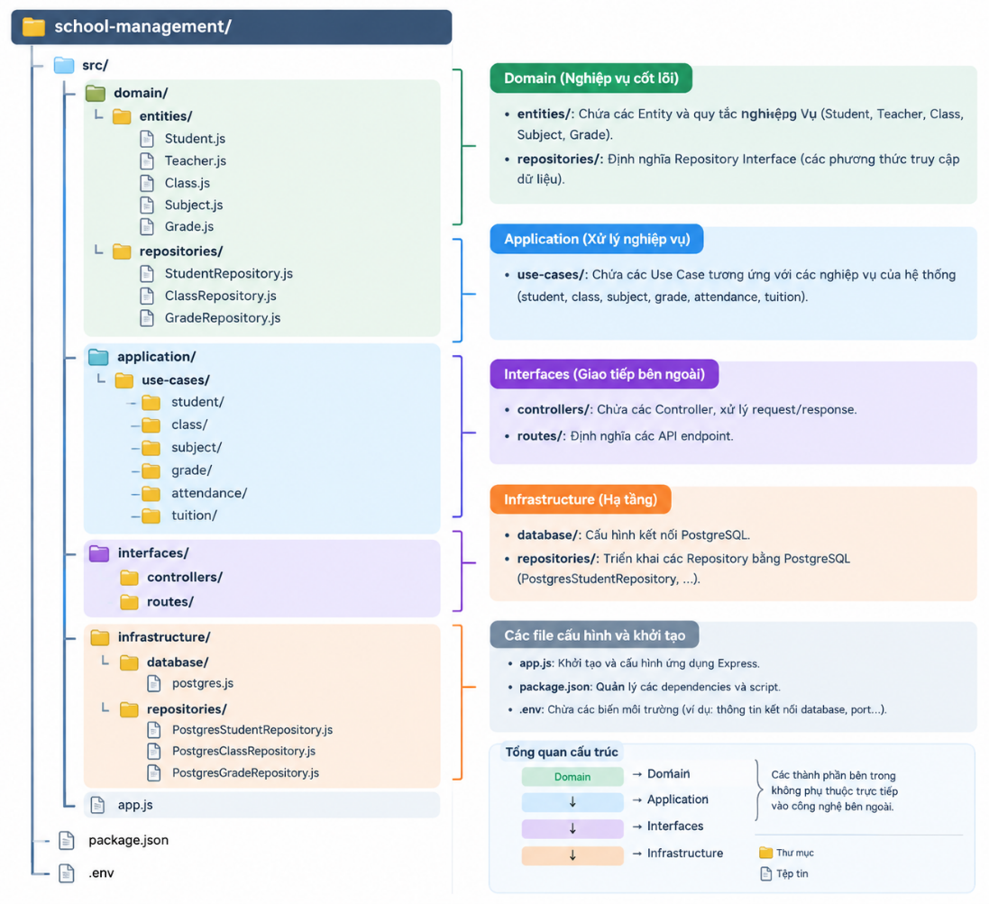

Cấu trúc trên giúp tách biệt nghiệp vụ khỏi các công nghệ cụ thể. Chẳng hạn, nghiệp vụ EnterGrade không cần chứa mã SQL hoặc mã xử lý HTTP. Việc truy cập PostgreSQL được thực hiện bởi Repository Implementation ở lớp Infrastructure.
Theo định hướng này, hệ thống có thể được triển khai ban đầu dưới dạng một Backend đơn khối sử dụng Node.js + Express.js và một PostgreSQL database, nhưng mã nguồn vẫn được phân tách rõ ràng theo Clean Architecture. Cách tổ chức này phù hợp với phạm vi hiện tại và tạo cơ sở để mở rộng các chức năng của hệ thống trong các giai đoạn tiếp theo.

CHƯƠNG VI: KẾT LUẬN
1. Kết quả nghiên cứu
- Khảo sát và so sánh 5 kiến trúc: 3-Layer, N-Layer, Clean Architecture, Event-Driven và Microservice.
- Phân tích ưu điểm, hạn chế và mức độ phù hợp của từng kiến trúc đối với hệ thống.
- Lựa chọn Clean Architecture làm kiến trúc phù hợp cho dự án.
2. Định hướng áp dụng
- Xây dựng Backend bằng Node.js + Express.js.
- Sử dụng PostgreSQL làm cơ sở dữ liệu.
- Tổ chức mã nguồn theo các thành phần của Clean Architecture, đảm bảo tách biệt nghiệp vụ và hạ tầng.
3. Kết luận chung
Clean Architecture kết hợp với Node.js, Express.js và PostgreSQL đáp ứng tốt phạm vi và yêu cầu hiện tại của Hệ thống Quản lý Trường học, đồng thời tạo nền tảng để bảo trì và mở rộng hệ thống trong các giai đoạn tiếp theo.

